Tisková zpráva 30. 1. 2019

Nápadité dřevěné ilustrace Marka Ehrenbergera zpestří až do března holešovický Vnitroblock
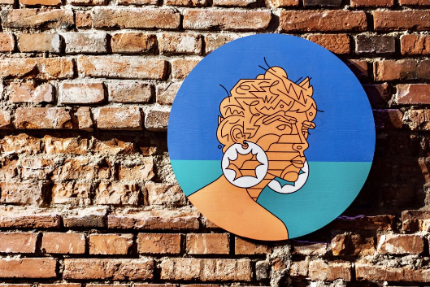
Industriální prostor Vnitroblocku v pražských Holešovicích ovládly od konce ledna unikátní barevné portréty ilustrátora a grafického designéra Marka Ehrenberga. Tento skromný kluk z Moravy s vášní pro cestování to se svou tvorbou dotáhl až do New Yorku. Momentálně ale působí v Praze, a tak zde připravil novou výstavu svých dřevěných ilustrací. Výstava potrvá až do 17. března, je volně přístupná všem návštěvníkům Vnitroblocku.

Kurátor výstavy Vojtěch Fiala shrnuje své dojmy po vernisáži: "Pro Marka bylo určující studium na pražské UMPRUM. Snoubí v sobě totiž technologicky relativně náročný výrobní postup spolu s dekorativní estetikou, která je lidem lehce srozumitelná. Má tak potenciál oslovit široké spektrum diváků, což potvrzuje úspěšná vernisáž i dosavadní nadšené reakce návštěvníků."
Marek svou tvorbu přirovnává k chameleonovi – barevná, osobitá, mírně střelená. Přidejme k tomu trochu nadsázky a máme recept na skvělou solo show, ve které Marek představí nejnovější sérii dřevěných figur a ikonických hlav. Jak název „Not good enough“ napovídá, výstava vyobrazuje členy současné různorodé individualistické společnosti ve chvílích jejich síly i úzkosti. Každá postava je nositelem parodie na konkrétní globální fashion značku, která reflektuje úzkostlivé stavy, jenž jsou důsledkem dnešní uspěchané doby. „Inspirací mi byl samotný New York, město, které nikdy nespí a které podobně jako kterákoli jiná metropole světa oplývá zdánlivě nekonečnou diverzitou,“ říká o své tvorbě Marek.

Marek Ehrenberger
Vystudoval ve Zlíně na Univerzitě Tomáše Bati a v Praze na UMPRUM. Od roku 2012 se živí jako freelance ilustrátor a grafický designér. Pracovně působil například v Curychu, Barceloně nebo v renomovaném studiu Craig&Karl v New Yorku. Právě kouzlo metropole mrakodrapů ho očarovalo nejvíce a tak momentálně zvažuje, že by se tam natrvalo usadil.

http://www.marekehrenberger.com/

Kontakty

www.vnitroblock.cz
Kurátor Vojtěch Fiala
Tel.: 721 839 323, vojta@dudesandbarbies.cz

Mediální servis: 2media.cz, s.r.o., Pařížská 13, Praha 1
Simona Andělová, simona@2media.cz, tel: 775 112857
www.2media.cz, www.facebook.com/2media.cz, www.instagram.com/2mediacz

